СОБЛЮДАЙТЕ ПРАВИЛА ПОЖАРНОЙ БЕЗОПАСНОСТИ ПРИ ЭКСПЛУАТАЦИИ БАНИ

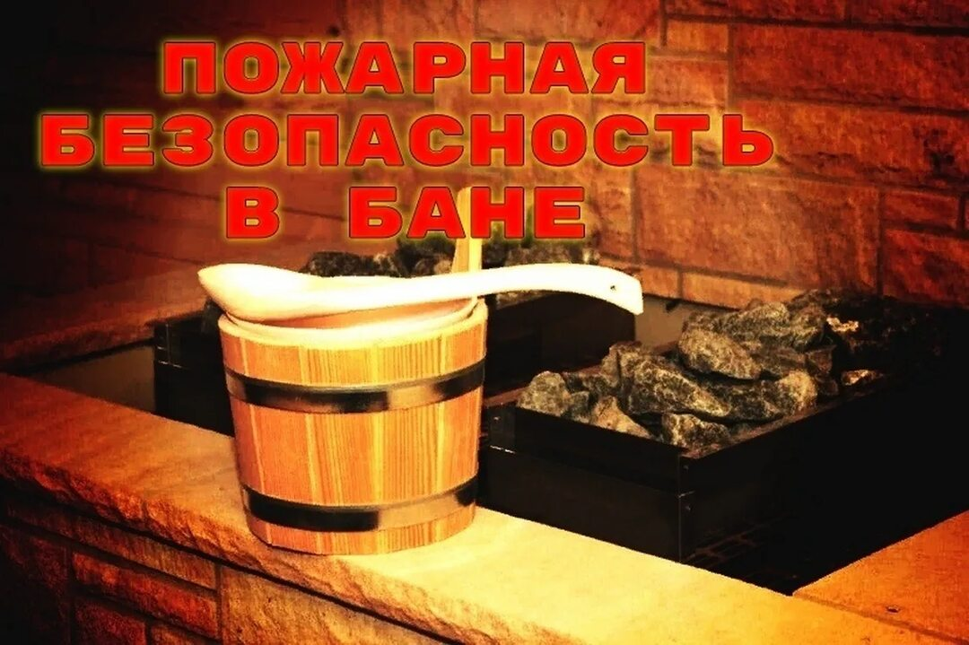
📈Статистика показывает, что печь в банях становится частой причиной пожаров, особенно в выходные и праздничные дни количество возгораний в домашних банях резко увеличивается. С начала текущего года на территории Иволгинского района зарегистрировано 18 случаев возгораний бань.

Печь в бане – это самое главное. Они бывают металлические или кирпичные, топящиеся дровами, а также бывают газовые или электрические. Для того, чтобы из-за печи не произошел пожар, 6-й Иволгинский отряд ГПС РБ НАПОМИНАЕТ о правилах пожарной безопасности:
🔴не допускается установка печи на деревянный пол без специального фундамента;
🔴при эксплуатации кирпичной печи необходимо регулярно следить за её состоянием;
🔴ни в коем случае для розжига печи нельзя применять бензин или другие горючие жидкости;
🔴не оставляйте растопленную печь без присмотра!

☎При обнаружении пожара незамедлительно сообщите об этом по телефону 101 или 112

С уважением,
Инструктор противопожарной профилактики 6-го Иволгинского ОГПС РБ, ОНДПР по Иволгинскому району

